ZADANIA CVIK ZPRPR 2

Obsah
8-1 1
8-2 2
8-3 3
9-1 4
9-2 4
9-3 5
9-4 6
10-1 7
10-2 8
10-3 8
10-4 9
10-5 9
11-1 10
11-2 11
11-3 11
12-1 12
12-2 13
13-1 15
13-2 16
13-3 17

8-1

Opravené zadanie.
Práca s poľom štruktúr. Vytvorte pole záznamov o tovare v potravinách. Jednotlivé záznamy majú obsahovať názov tovaru, výrobcu, množstvo a jednotkovú cenu. Názov tovaru aj výrobca budú uvedené jedným slovom. Množstvo a cena sú desatinné čísla. Zoznam udržiavajte stále usporiadaný podľa názvov tovarov.
Umožnite používateľovi pridať nový tovar a vypísať aktuálny tovar usporiadaný podľa názvu. Zo štandardného vstupu načítajte a spracujte nasledujúce príkazy (príkazy čítajte až do konca vstupu):
- vloz nazov vyrobca mnozstvo cena -- Načíta atribúty tovaru a vloží ho do poľa. Ak je pole krátke, treba pole zväčšiť (najlepšie na dvojnásobnú dĺžku). Pri pridávaní záznamu do poľa, je potrebné nájsť miesto, kam sa má nový záznam pridávať. Všetky záznamy, od tejto pozície ďalej, posunúť na pozíciu o jednu vyššie a na voľné miesto zapísať nový záznam.
- vypis -- Vypíše prvky pola podľa ukážky nižšie.
Pomôcka:
Ukážka vstupu:
vloz JablkaJonagold AppleVillage 10 0.35
vloz HruskyCervene NovoFruct 15 0.30
vypis
vloz Ananas BonoFruct 30 1.29
vloz Pomarance VitaC 25 0.69
vypis
Výstup pre ukážkový vstup:
Nazov=HruskyCervene, Vyrobca=NovoFruct, Mnozstvo=15.000000, JednotkovaCena=0.300000
Nazov=JablkaJonagold, Vyrobca=AppleVillage, Mnozstvo=10.000000, JednotkovaCena=0.350000

Nazov=Ananas, Vyrobca=BonoFruct, Mnozstvo=30.000000, JednotkovaCena=1.290000
Nazov=HruskyCervene, Vyrobca=NovoFruct, Mnozstvo=15.000000, JednotkovaCena=0.300000
Nazov=JablkaJonagold, Vyrobca=AppleVillage, Mnozstvo=10.000000, JednotkovaCena=0.350000
Nazov=Pomarance, Vyrobca=VitaC, Mnozstvo=25.000000, JednotkovaCena=0.690000

8-2
Uvažujte časť príkladu z prednášky na vytvorenie knižnice (program 06p01.cpp), kde berieme do úvahy len načítanie knižnice.
Doplňte hlavný program o pole oblubene – dynamické pole ukazovateľov na prvky knižnice a funkcie vytvorOblubene() a vypisOblubene().
a. Funkcia vytvorOblubene() dostane cez argumenty knižnicu a jej veľkosť. Načíta počet obľúbených kníh o a alokuje príslušne dlhé pole oblubene. Potom načítava o názvov kníh a pre každý názov knihy, ktorý sa podarí nájsť v knižnici, priradí ukazovateľ na prvú takú nájdenú knihu v knižnici. Ak sa v knižnici kniha s daným názvom nenachádza, nastavených ukazovateľov v poli oblubene bude menej ako je jeho dĺžka. Funkcia cez návratovú hodnotu vráti ukazovateľ na dynamické pole oblubene a cez argumenty vráti dĺžku dynamického poľa oblubene a počet skutočne zapísaných odkazov na knihy v knižnici.
b. Funkcia vypisOblubene() dostane ukazovateľ na dynamické pole oblubene a vypíše obľúbené knihy, každú v samostatnom riadku vo formáte meno a priezvisko autora, dvojbodka, názov autora a v zátvorke rok vydania.
Doplňte volanie funkcií vytvorOblubene() a vypisOblubene() do hlavného programu.
Ukážkový súbor kniznica.txt:
Pippi_dlha_pancucha Astrid Lindgren 1945
Journey Aaron Becker 2013
Kvak_a_Clup_su_kamarati Arnold Lobel 1970
1984 George Orwell 1950
Akcantyrok Roald Dahl 2014
Ukážkový vstup:
3
1984
Farma_zvierat
Journey
Ukážkový výstup:
George Orwell: 1984 (1950)
Aaron Becker: Journey (2013)

8-3
Uvažujte príklad z prednášky o spájanom zozname (program 06p03.cpp).
Napíšte funkciu vratMeno(), ktorá dostane ukazovateľ na začiatok spájaného zoznamu a meno (reťazec najviac 30 znakov) a vráti ukazovateľ na prvý záznam s daným menom. Ak sa v zozname taký záznam nenachádza, vráti NULL.
Hlavný program doplňte tak, aby po načítaní zoznamu načítal meno. Potom program zavolá funkciu vratMeno() a vypíše ročník z nájdeného záznamu. Inak vypíše správu zaznam nenajdeny (nasledovanú znakom konca riadku).
Ukážkový vstup:
3
Janko 2
Jozko 5
Janko 6
Janko
Ukážkový výstup:
2

9-1
Uvažujte implementáciu spájaného zoznamu využitím štruktúry POLOZKA, začiatok zoznamu je v premennej prvy.
Napíšte funkciu zmaz(prvy,k), ktorá odstráni k-tu položku zo zoznamu, ktorého začiatok je v premennej prvy. Pozíciu k počítame od 0, kedy odstránime prvú položku. Ak k je väčšie ale rovné ako aktuálny počet prvkov v zozname, funkcia zoznam nebude upravovať. Prázdny zoznam je reprezentovaný hodnotou NULL.
Riešenie použite v programe, ktorý načíta zo vstupu hodnotu k a spájaný zoznam funkciou nacitaj(), odstráni k-tu položku, a vypíše výsledný zoznam funkciou vypis(). Funkcie nacitaj() a vypis() nemusíte implementovať.
Ukážka zoznamu:
6 -> 4 -> 2 -> 1
Ukážka zoznamu po volaní zmaz(prvy,1):
6 -> 2 -> 1

9-2
Uvažujte implementáciu spájaného zoznamu využitím štruktúry POLOZKA, začiatok zoznamu je v premennej prvy.
Napíšte funkciu vypis(prvy), ktorá vypíše položky zoznamu, ktorého začiatok je v premennej prvy. Prázdny zoznam je reprezentovaný hodnotou NULL. Pre prázdny zoznam funkcia vypíše správu Prazdny zoznam
Riešenie použite v programe, ktorý načíta zo vstupu spájaný zoznam funkciou nacitaj() a vypíše položky zoznamu funkciou vypis(prvy). Funkciu nacitaj() nemusíte implementovať.
Ukážka zoznamu:
6 -> 4 -> 3 -> 2 -> 1
Výpis zoznamu volaním vypis(prvy):
6 -> 4 -> 3 -> 2 -> 1

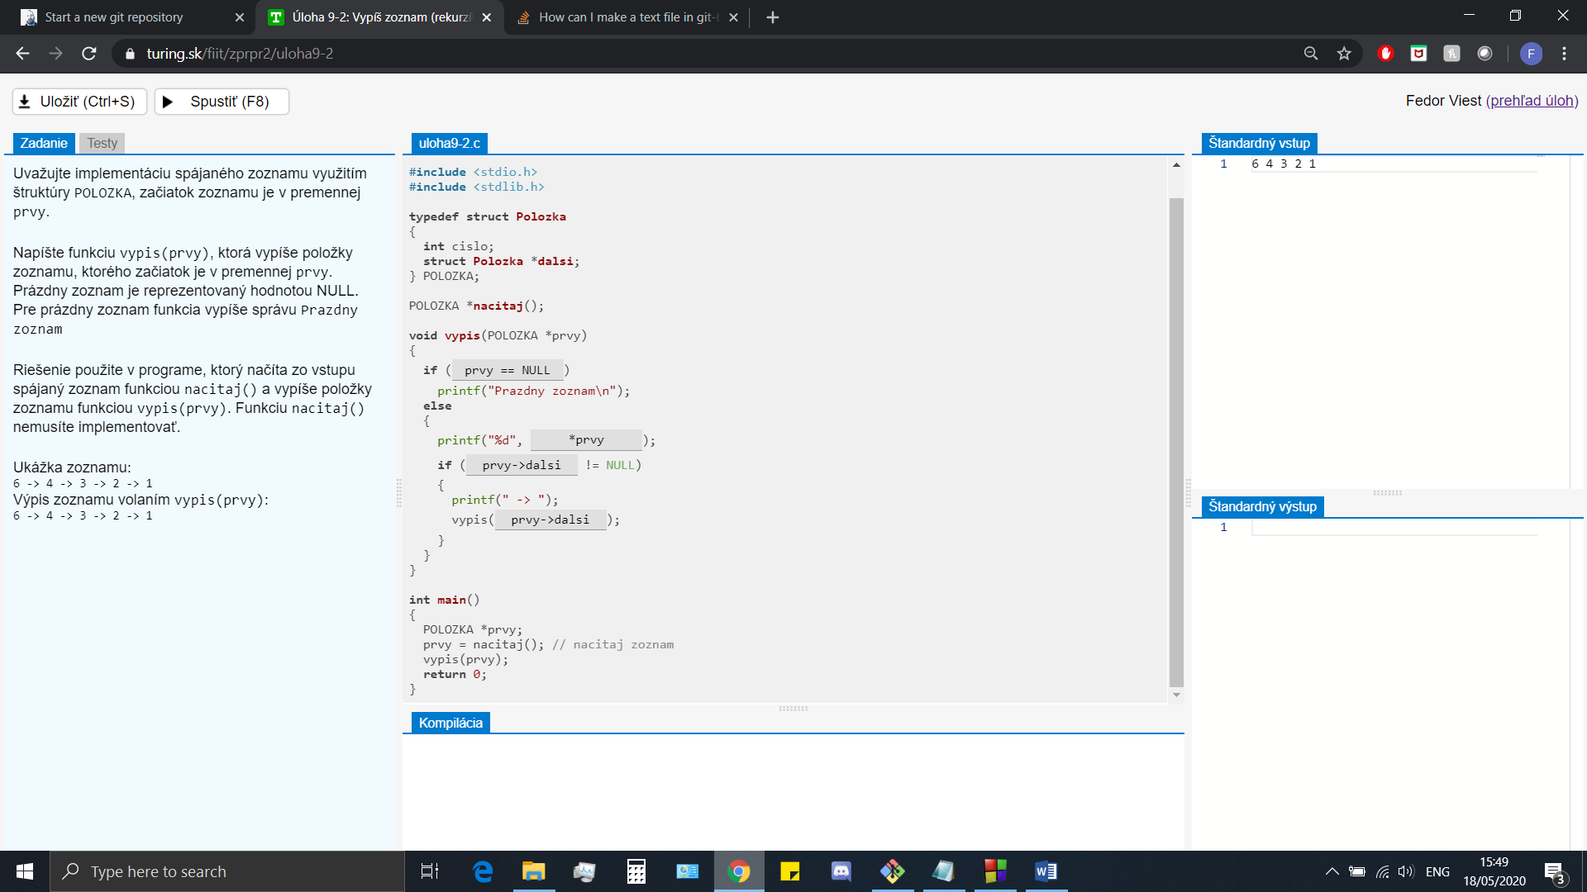
Riesenie

9-3
Uvažujte implementáciu spájaného zoznamu využitím štruktúry POLOZKA, začiatok zoznamu je v premennej prvy.
Napíšte funkciu vypis_opacne(prvy), ktorá od konca vypíše položky zoznamu, ktorého začiatok je v premennej prvy. Prázdny zoznam je reprezentovaný hodnotou NULL. Pre prázdny zoznam funkcia vypíše správu Prazdny zoznam
Riešenie použite v programe, ktorý načíta zo vstupu spájaný zoznam funkciou nacitaj() a vypíše položky zoznamu funkciou vypis_opacne(prvy). Funkciu nacitaj() nemusíte implementovať.
Ukážka zoznamu:
6 -> 4 -> 3 -> 2 -> 1
Výpis zoznamu volaním vypis_opacne(prvy):
1 -> 2 -> 3 -> 4 -> 6

Riesenie
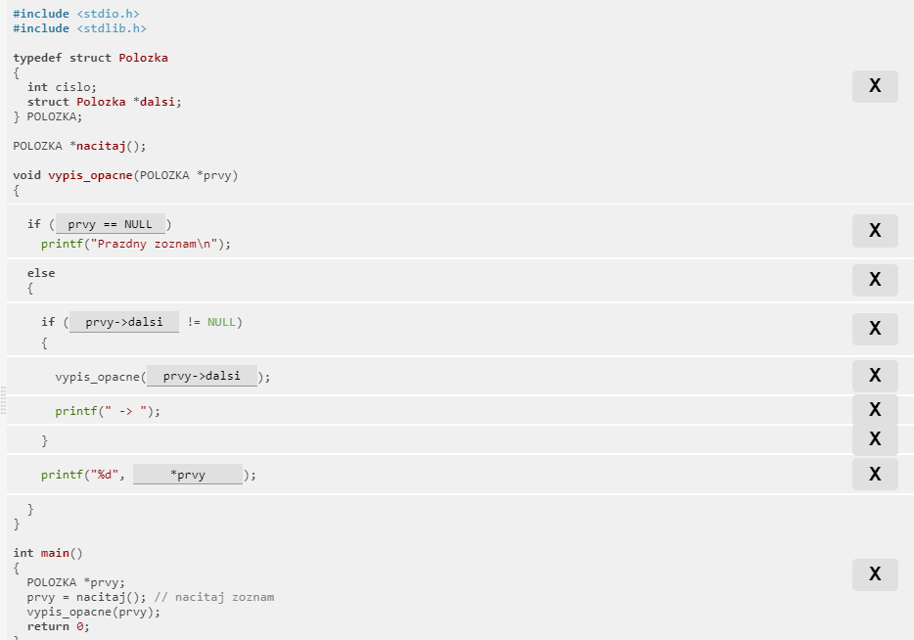

9-4
Uvažujte spájaný zoznam záznamov typu PRVOK obsahujúcich celočíselnú položku hodnota a ukazovateľ na nasledujúci prvok zoznamu dalsi.
Napíšte funkciu: PRVOK *vlozDoUsp(PRVOK *p_prv, int k), ktorá vytvorí záznam s hodnotou k a vloží ho do usporiadaného zoznamu tak, aby zoznam zostal usporiadaný.
Funkciu použite v programe, ktorý načítava celé čísla (do konca vstupu), vkladá ich do spájaného zoznamu a po každom vložení vypíše v riadku obsah spájaného zoznamu. Hlavný program ani výpis nie je potrebné vytvoriť.
Ukážka vstupu:
3
5
7
9
1
4
Ukážka výstupu:
3
3 -> 5
3 -> 5 -> 7
3 -> 5 -> 7 -> 9
1 -> 3 -> 5 -> 7 -> 9
1 -> 3 -> 4 -> 5 -> 7 -> 9

10-1
Uvažujte obojsmerný spájaný zoznam záznamov typu CLOVEK, v ktorom sú záznamy usporiadané podľa mena:
typedef struct clovek {
char meno[30];
int rocnik;
struct clovek *pred, *dalsi;
} CLOVEK;
Napíšte funkciu:
int rovnakiSusedia(CLOVEK *zac)
ktorá vráti počet záznamov, pre ktoré platí, že všetky ich susedné záznamy majú rovnakú hodnotu pre položku rocnik.
Ak je zoznam jednoprvkový, záznam nemá žiadnych susedov – tento záznam sa započíta. Vo viacprvkových zoznamoch majú prvý a posledný prvok po jednom susedovi. Všetky ostatné záznamy majú dvoch susedov (ukazujú na nich ukazovatele pred a dalsi).
Funkciu sa použije v programe, ktorý načíta záznamy do obojsmerného spájaného zoznamu usporiadaného podľa mena. Potom vypíše celé číslo, ktorá pre načítaný zoznam vráti funkcia rovnakiSusedia(). Hlavný program ani načítanie nie je potrebné vytvoriť.
Ukážka vstupu:
Anicka 3
Janko 3
Jozko 3
Lucka 4
Misko 4
Peter 4
Zuzka 5
Ukážka výstupu:
3

10-2
Uvažujte obojsmerný spájaný zoznam záznamov typu CLOVEK:
typedef struct clovek {
char meno[30];
int rocnik;
struct clovek *pred, *dalsi;
} CLOVEK;
Napíšte funkciu CLOVEK *otocZoznam(CLOVEK *zac), ktorá otočí obojsmerný zoznam tak, že začiatok bude ukazovať na pôvodný koniec zoznamu a otočia sa ukazovatele. Predchádzajúci prvok v zozname sa teda stane nasledovníkom prvku.
Riešenie použite v programe, ktorý načíta zo vstupu obojsmerný spájaný zoznam, otočí ho a vypíše výsledný zoznam. Načítanie ani výpis nie je potrebné implementovať.
Ukážka zoznamu:
Anicka 3
Janko 3
Misko 4
Ukážka vystupu:
Misko 4
Janko 3
Anicka 3

10-3
Uvažujte implementáciu binárneho vyhľadávacieho stromu využitím štruktúry UZOL, koreň stromu je v premennej s.
typedef struct uzol {
int hod;
struct uzol *lavy;
struct uzol *pravy;
} UZOL;
Napíšte funkciu void vypisInorder(UZOL *s), ktorá vypíše strom tak, že sa najprv vypíše v zátvorkách: ľavý podstrom, hodnotu a pravý podstrom. Prázdny podstrom (NULL) vypíšte pomlčkou.
Riešenie použite v programe, ktorý načíta zo vstupu hodnoty do binárneho vyhľadávacieho stromu a následne vypíše obsah stromu pomocou funkcie vypisInorder(). Načítanie hodnôt do binárneho vyhľadávacieho stromu nie je potrebné implementovať.
Ukážka vstupu:
7 3 10 1 8 9 12
Ukážka výstupu:
(((- 1 -) 3 -) 7 ((- 8 (- 9 -)) 10 (- 12 -)))

10-4
Uvažujte implementáciu binárneho vyhľadávacieho stromu využitím štruktúry UZOL, koreň stromu je v premennej s.
typedef struct uzol {
int hod;
struct uzol *lavy;
struct uzol *pravy;
} UZOL;
Napíšte funkciu int vratNajmensi(UZOL *s), ktorá vráti najmenšiu hodnotu, ktorá sa vyskytuje v binárnom vyhľadávacom strome. Predpokladajte, že do stromu sa zapisujú len kladné hodnoty. Pre prázdny strom vráti funkcia hodnotu 0.
Riešenie použite v programe, ktorý načíta zo vstupu kladné celočíselné hodnoty do binárneho vyhľadávacieho stromu a následne vypíše hodnotu najmenšej zapísanej hodnoty zistenej funkciou vratNajmensi(). Načítanie hodnôt do binárneho vyhľadávacieho stromu nie je potrebné implementovať.
Ukážka vstupu:
7 3 10 1 8 9 12
Ukážka výstupu: 1

10-5
Uvažujte implementáciu vzdušného mobilu využitím vymenovaného typu TYP a štruktúr UZOL a MOBIL.
typedef enum {
ZAVAZIE, CAST
} TYP;

typedef struct uzol {
int lrameno, prameno;
struct mobil *lmobil;
struct mobil *pmobil;
} UZOL;

typedef struct mobil {
TYP typ;
union {
int zavazie;
UZOL uzol;
} obsah;
} MOBIL;
Napíšte funkciu int vyskaMobilu(MOBIL *s), ktorá vráti výšku vzdušného mobilu. Výška prázdneho mobilu je 0, výška závažia je 1, výška uzla je 1+max(výška ľavého podstromu, výška pravého podstromu).
Riešenie použite v programe, ktorý načíta zo vstupu hodnoty do štruktúry pre vzdušný mobil a následne vypíše výšku mobilu. Načítanie vzdušného mobilu nie je potrebné implementovať.
Ukážka vstupu:
(2 (1 4 2 2) 3 4)
Ukážka výstupu:
3

11-1
Uvažujte spájaný zoznam záznamov typu CISLO:
typedef struct cislo {
int hod;
struct cislo *dalsi;
} CISLO;
Napíšte funkciu int opakuju(CISLO *zoznam), ktorá vráti hodnotu 1, ak spájaný zoznam čísel obsahuje hodnotu, ktorá sa v zozname opakuje. Inak vráti hodnotu 0.
Funkciu použite v programe, ktorý načíta záznamy do spájaného zoznamu čísel. Potom vypíše správu Opakovanie alebo Prvky sa neopakuju, podľa výsledku funkcie opakuju(). Hlavný program ani načítanie nie je potrebné vytvoriť.
Ukážka vstupu:
3 1 5 2 1 6 3
Ukážka výstupu:
Opakovanie

11-2
Uvažujte spájaný zoznam záznamov typu CISLO:
typedef struct cislo {
int hod;
struct cislo *dalsi;
} CISLO;
Napíšte funkciu void rozdel(CISLO **zoznam, CISLO **neparne, CISLO **parne), ktorá rozdelí spájaný zoznam čísel zoznam na 2 zoznamy, zoznam neparne bude obsahovať prvky z nepárnych pozícií (pozície 1, 3, 5, ...) a zoznam parne bude obsahovať prvky z párnych pozícií (pozície 2, 4, 6, ...). Ukazovateľ na začiatok pôvodného zoznamu zoznam nastaví funkcia rozdel() na hodnotu NULL. Vo funkcii nealokujte žiadnu ďalšiu pamäť.
Funkciu použite v programe, ktorý načíta záznamy do spájaného zoznamu čísel. Potom vypíše hodnoty zo zoznamu prvkov z nepárnych pozícií a hodnoty prvkov z párnych pozícií. Hlavný program ani načítanie nie je potrebné vytvoriť.
Ukážka zoznamu:
1 5 4 7 2 3 6
Ukážka vystupu:
1 4 2 6
5 7 3

11-3
Uvažujte spájaný zoznam záznamov typu CISLO:
typedef struct cislo {
int hod;
struct cislo *dalsi;
} CISLO;
Doplňte rekurzívnu funkciu: int suma(CISLO *zoznam), ktorá vráti súčet hodnôt zo záznamov zoznamu. Súčet hodnôt prázdneho zoznamu je 0.
Funkciu použite v programe, ktorý načíta záznamy do spájaného zoznamu čísel. Potom vypíše súčet hodnôt zo spájaného zoznamu, ktorý vráti funkcia suma. Hlavný program ani načítanie nie je potrebné vytvoriť.

Riesenie
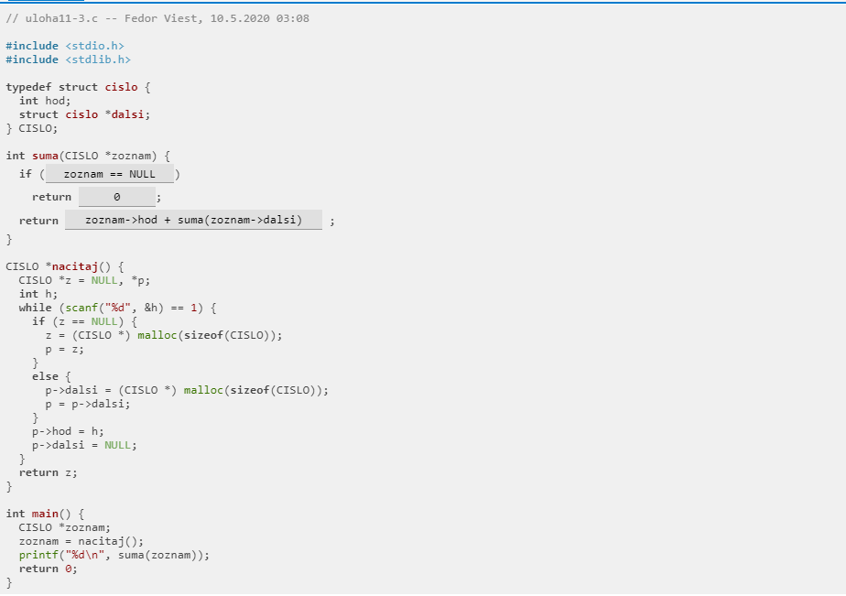

12-1
Vytvorte program pozostávajúci z troch modulov: retazec, subor a hlavného programu.
Modul retazec bude obsahovať: premennú pre reťazec znakov a funkciu na pekný výpis reťazca. Pekne vypísať reťazec znamená orámikovať ho hviezdičkami, napr. pekný výpis slova ahoj je:
********
* ahoj *
********
Modul subor bude obsahovať: premennú ukazovateľ na súbor a funkciu na pekný výpis súbora. Pekne vypísať súbor znamená vypísať ho do rámčeka z hviezdičiek, pričom šírka rámčeka je parametrom funkcie. Text, ktorý sa nezmestí do rámčeka je potrebné dať do ďalšieho riadku. Napr. pekný výpis súbora s obsahom (vypisujú sa po slovách, medzeri a nové riadky nie sú podstatné): Janko Hrasko, Popoluska, Dlhy Siroky a Bystrozraky Snehulienka a šírkou rámika 20 je:
********************
* Janko Hrasko, *
* Popoluska, Dlhy *
* Siroky a *
* Bystrozraky *
* Snehulienka *
********************
Hlavný modul (program) bude používať premenné z ostatných modulov. Na štandardnom vstupe načíta názov súbora a šírku rámika, a následne pekne vypíše názov súbora a po ňom pekne vypíše obsah súbora.
Ukážka výstupu pre súbor vstup.txt a šírku 20:
*************
* vstup.txt *
*************
********************
* Janko Hrasko, *
* Popoluska, Dlhy *
* Siroky a *
* Bystrozraky *
* Snehulienka *
********************

12-2
Fedor Viest (prehľad úloh)
Uložiť (Ctrl+S)
Spustiť (F8)
Zadanie
Testy
Uvažujte pole záznamov typu spájaný zoznam záznamov typu PPRVOK:
typedef struct {
char meno[100];
double vyska, vaha;
} PPRVOK;
a spájaný zoznam záznamov typu SZPRVOK:
typedef struct SZprvok {
char meno[100];
double vyska, vaha;
struct SZprvok *dalsi;
} SZPRVOK;
Oba typy sú určené na ukladanie záznamov o výške a váhe pre ľudí daných menom.
Napíšte funkciu void nacitaj(), ktorá načíta záznamy zo vstupu do spájaného zoznamu prvkov typu SZPRVOK a spočíta počet ľudí s výškou aspoň 150 cm. Potom dynamicky vytvorí pole pre potrebný počet záznamov typu PPRVOK a zo spájaného zoznamu prekopíruje do poľa záznamy ľudí s výškou aspoň 150 cm. Pole, začiatok spájaného zoznamu aj počet prvkov poľa vráti funkcia cez argumenty.
Ďalej napíšte funkciu void vypis(), ktorá vypíše obsah spájaného zoznamu aj poľa. Argumentami budú pole, začiatok spájaného zoznamu a počet prvkov poľa.
Nakoniec napíšte rekurzívnu funkciu void uvolni() na uvoľnenie pamäte pre spájaný zoznam. Argumentom je ukazovateľ na začiatok spájaného zoznamu.
Funkcie použite v programe, ktorý definuje premenné:
- SZPRVOK *zoznam - pre ukazovateľ na začiatok spájaného zoznamu,
- PPRVOK *pole - pre pole záznamov,
- int n - pre počet prvkov poľa pole.
Funkcie sú v hlavnom programe volané príkazmi:
nacitaj(&pole, &zoznam, &n);
vypis(pole, zoznam, n);
uvolni(zoznam);
Ukážka vstupu (hodnoty v riadku znamenajú: meno, výška, váha):
Janka 165 45
Peto 113 20
Janko 109 18
Ukážka výstupu:
Zoznam:
Janka 165.00 45.00
Peto 113.00 20.00
Janko 109.00 18.00
Pole:
Janka 165.00 45.00

13-1
Fedor Viest (prehľad úloh)
Uložiť (Ctrl+S)
Spustiť (F8)
Zadanie
Testy
Vytvorte program predstavujúci kalkulačku na násobenie a delenie v dvojkovej sústave.
V premennej hodnota si pamätajte aktuálnu hodnotu, na začiatku ju inicializujte na hodnotu 1. Umožnite ju násobiť dvoma a deliť dvoma (celočíselne). Pri násobení dvoma skontrolujte, či číslo „nepretečie“- ak by to malo nastať, vypíšte chybovú hlášku Operaciu nie je mozne vykonat
Funkcie použite v programe, ktorý vykonáva príkazy od používateľa:
- L -- načítanie hodnoty do premennej hodnota. Príkaz je nasledovaný jednou medzerou a hodnotou, ktorá sa má načítať. Číslo je načítané zo štandardného vstupu v desiatkovej sústave.
- M -- pre násobenie dvomi.
- D -- pre delenie dvoma.
- T -- pre ukončenie program.
Po vykonaní každého príkazu (okrem T), program vypíše na štandardný výstup správu Aktualna hodnota: nasledovaná jednou medzerou, aktuálnu hodnotu v desiatkovej sústave a znak konca riadku.
Ukážka vstupu:
M
L 7
D
T
Výstup pre ukážkový vstup:
Aktualna hodnota: 1
Aktualna hodnota: 7
Aktualna hodnota: 3

13-2
Jakubko skúmal bitový zápis čísel. Napísal si číslo po bitoch a hľadal, ktorý bit je najnižší, ktorý je najvyšší a koľko ich vlastne v čísle je jednotkových. Čísel je veľa a Jakubkovi sa už nechce, pomôžte mu a napíšte mu program.
Na vstupe je postupnosť kladných celých čísel, napíšte program, ktorý pre každé z nich na výstup podľa ukážky nižšie vypíše počet jednotkových bitov (count), rád najvyššieho bitu(max) a rád najnižšieho bitu (min).
Ukážka vstupu:
1 2 3 4 5 6 7 8 9
Výstup pre ukážkový vstup:
1: count:1 max:0 min:0
2: count:1 max:1 min:1
3: count:2 max:1 min:0
4: count:1 max:2 min:2
5: count:2 max:2 min:0
6: count:2 max:2 min:1
7: count:3 max:2 min:0
8: count:1 max:3 min:3
9: count:2 max:3 min:0

Riesenie

13-3
Jakubko sa znovu hral s bitovou reprezentáciou čísel. Nerozumie tomu celkom, a potreboval by program, ktorý by mu spoľahlivo vykonával bitové operácie pre nejaké číslo:
- zistiť (get) i-ty bit,
- nastaviť (set) i-ty bit na 1 (set)
- nastaviť i-ty bit na 0 (clear)
- zmeniť i-ty bit na opačný (flip).
Napíšte pre neho program, ktorý bude tieto operácie spracúvať zo štandardného vstupu podľa ukážky nižšie.
Ukážka vstupu:
get 10 2
get 12 2
set 8 2
set 6 2
clear 6 2
clear 3 2
flip 10 3
flip 10 13
Ukážka výstupu pre ukážkový vstup:
0 <- get(10,2)
1 <- get(12,2)
12 <- set(8,2)
6 <- set(6,2)
2 <- clear(6,2)
3 <- clear(3,2)
2 <- flip(10,3)
8202 <- flip(10,13)

Riesenie

